В лесу летом.
Нет в лесу того раздолья, как на поле; но хорошо в нём в жаркий полдень. И чего только не насмотришься в лесу! Высокие, красноватые сосны развесили свои иглистые вершины, а зелёные ёлочки выгибают свои колючие ветви. Красуется белая, кудреватая берёзка с душистыми листочками; дрожит серая осина; а коренастый дуб раскинул шатром свои вырезные листья. Из травы глядит беленький глазок земляники, а рядом уже краснеет душистая ягодка.
Белые серёжки ландыша качаются между длинными, гладкими листьями. Где-то рубит крепконосый дятел; кричит жалобно жёлтая иволга; отсчитывает года бездомная кукушка. Серый зайчик шмыгнул в кусты; высоко между ветвями мелькнула пушистым хвостом цепкая белка. Далеко в чаще что-то трещит и ломится: уж не гнёт ли дуги косолапый мишка?

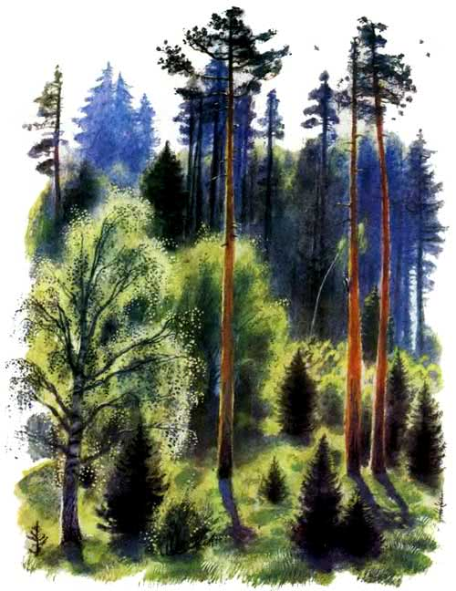
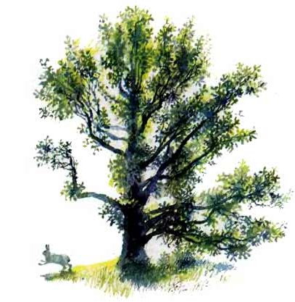
Реклама

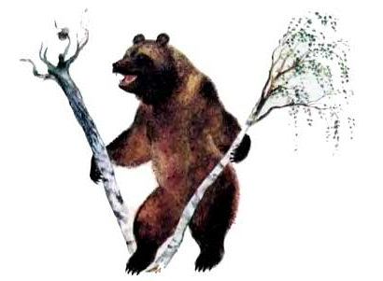

Дятел.
Тук-тук-тук! В глухом лесу на сосне чёрный дятел плотничает. Лапками цепляется, хвостиком упирается, носом постукивает, — мурашей да козявок из-за коры выпугивает. Кругом ствола обежит, никого не проглядит.
Испугалися мураши: — Эти-де порядки не хороши! Со страху корячутся, за корою прячутся — не хотят вон идти.
Тук-тук-тук! Чёрный дятел стучит носом, кору долбит, длинный язык в дыры запускает, мурашей, словно рыбку, таскает.
0
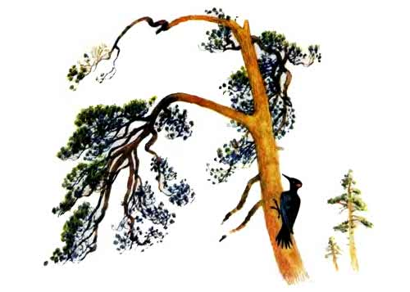

Ветер и Солнце.
Однажды Солнце и сердитый северный Ветер затеяли спор о том, кто из них сильнее. Долго спорили они и, наконец, решились померяться силами над путешественником, который в это самое время ехал верхом по большой дороге.
— Посмотри, — сказал Ветер, — как я налечу на него: мигом сорву с него плащ.
Сказал, — и начал дуть, что было мочи. Но чем более старался Ветер, тем крепче закутывался путешественник в свой плащ: он ворчал на непогоду, но ехал всё дальше и дальше. Ветер сердился, свирепел, осыпал бедного путника дождем и снегом; проклиная Ветер, путешественник надел свой плащ в рукава и подвязался поясом. Тут уж Ветер и сам убедился, что ему плаща не сдернуть.
Солнце, видя бессилие своего соперника, улыбнулось, выглянуло из-за облаков, обогрело, осушило землю, а вместе с тем и бедного полузамерзшего путешественника. Почувствовав теплоту солнечных лучей, он приободрился, благословил Солнце, сам снял свой плащ, свернул его и привязал к седлу.
к— Видишь ли, — сказало тогда кроткое Солнце сердитому Ветру, — лаской и добротой можно сделать гораздо более, чем гневом.
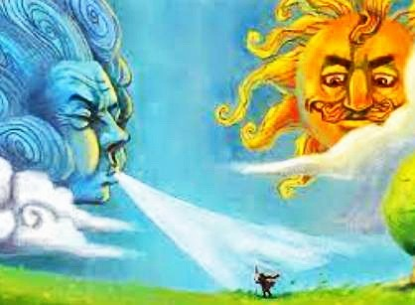

Ворона и рак.
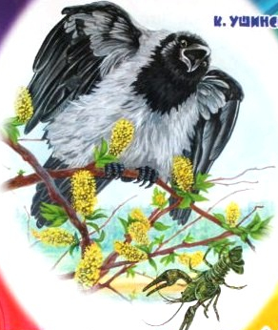
Летела ворона над озером; смотрит — рак ползет: цап его! Села на вербу и думает закусить. Видит рак, что приходится пропадать, и говорит: — Ай, ворона! ворона! знал я твоего отца и мать, что за славные были птицы! — Угу! — говорит ворона, не раскрывая рта. — И сестер и братьев твоих знал — отличные были птицы! — Угу! — опять говорит ворона. — Да хоть хорошие были птицы, а все же далеко до тебя. — Ara! — крикнула ворона во весь рот и уронила Рака в воду.

